Экспорт сертификата открытого ключа
Экспорт сертификата открытого ключа для передачи на сторону ТОГС можно выполнить следующим образом:
- Пуск -> Выполнить -> certmgr.msc;
- раскрыть Личные, затем Сертификаты (если папка Сертификаты отсутствует, то необходимо выполнить Установку сертификата с электронного носителя смотри приложение 1);
- выбрать сертификат и двойным щелчком открыть сертификат;
- на второй вкладке «Состав» нажмите на «Копировать в файл…»;
- в открывшемся окне Мастера экспорта сертификатов нажмите «Далее»:
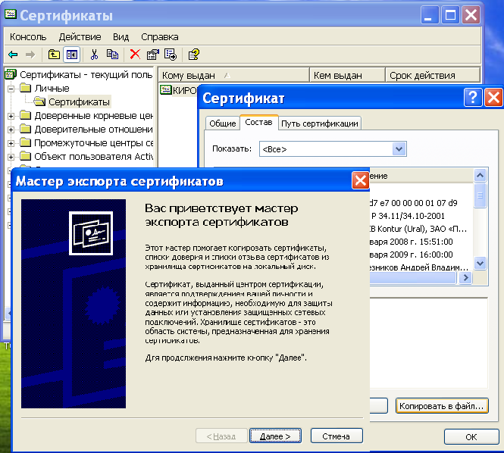
- на открывшейся вкладке выбрать «Нет, не экспортировать закрытый ключ» и перейти «Далее»;
- на открывшейся вкладке выбрать «Файлы в DER-кодировке X.509(.CER)» и перейти «Далее»;
- на следующей вкладке задать имя сохраняемого сертификата, нажав «Обзор», выбрав место хранения и указав имя файла (это код ОКПО - вашей организации, например, 2347825.cer) :
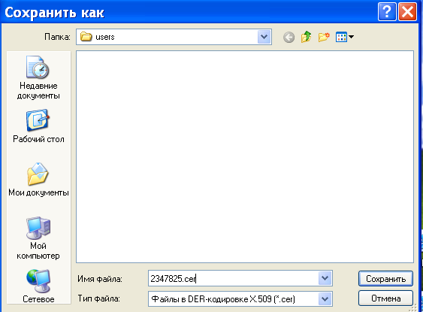

- затем нажмите «Сохранить», «Далее» и «Готово».
Полученный файл и заполненное заявление (интернет-сайт Красноярскстатта в рубрике «Отчетность», разделе «Технологии сбора») послать на e-mail websbor@statis.krs.ru
Приложение 1
Установка личного сертификата с электронного носителя
Вставьте ключевую дискету.

Выполните Пуск ⇒ Настройка ⇒ Панель управления ⇒ КриптоПро CSP ⇒ Сервис. В панели настройки СКЗИ КриптоПро CSP, нажмите кнопку Просмотреть сертификаты в контейнере.
Система отобразит окно «Сертификаты в контейнере закрытого ключа»

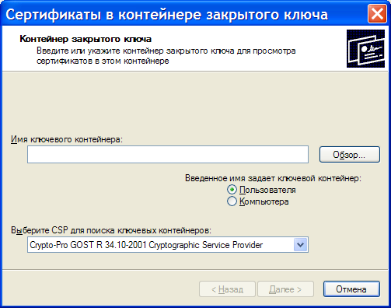

Окно «Сертификаты в контейнере закрытого ключа»
Нажмите кнопку Обзор
У Вас выйдет следующее окно:

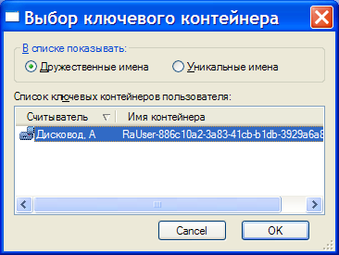

Нажмите кнопку OK.
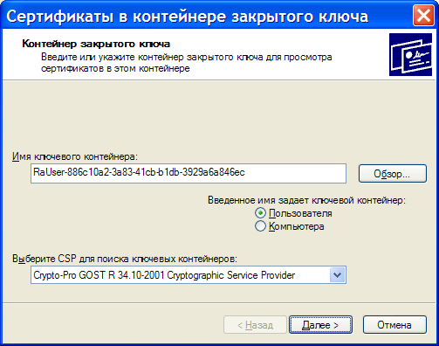
Нажмите кнопку Далее.

Система отобразит окно «Сертификат для просмотра».
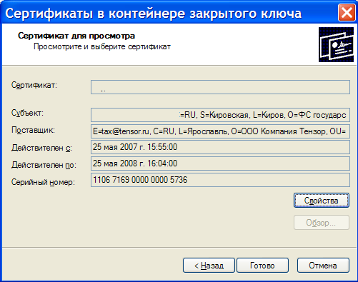
Нажмите кнопку Свойства и Система отобразит свойства сертификата
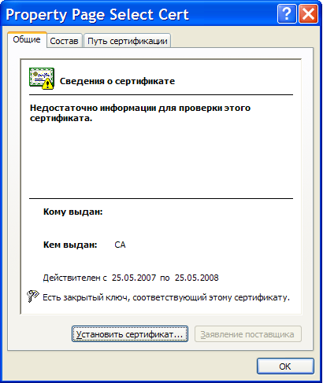
Нажмите кнопку Установить сертификат.
Осуществится запуск Мастера импорта сертификатов

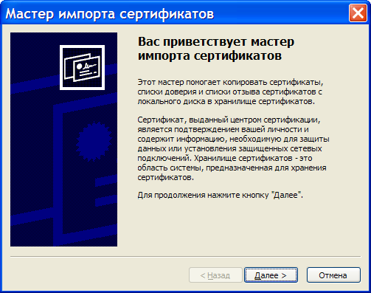

Нажмите кнопку Далее.

Система отобразит окно «Хранилище сертификатов», в котором необходимо указать, в какое хранилище требуется поместить сертификат. Оставьте по умолчанию переключатель Автоматически выбрать хранилище на основе типа сертификата.
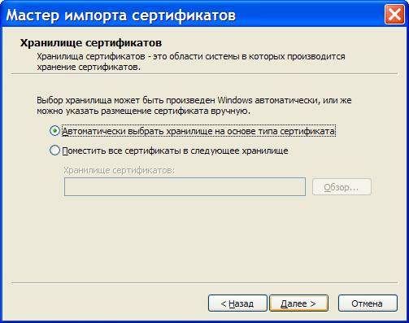
Нажмите кнопку Далее.
Система отобразит окно «Завершение работы мастера импорта сертификатов».
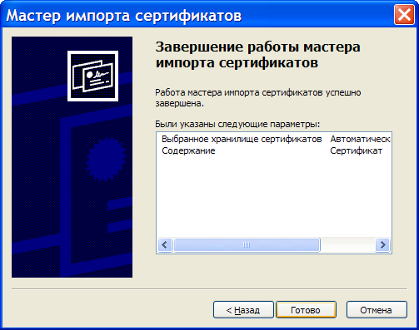
Нажмите кнопку Готово.
Система отобразит окно, информирующее пользователя об успешной установке сертификата
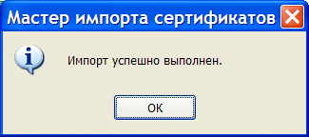
Успешное выполнение импорта

